广州白云国际机场数据魔方升级项目

采购文件

采购人：广州白云国际机场股份有限公司
二○二○年七月

总 目 录

第一部分 邀请函

第二部分 供应商须知

第三部分 合同条款

第四部分 项目报价文件格式

第五部分 用户需求书

第一部分

邀 请 函

第一部分 邀请函
广州白云国际机场股份有限公司（以下简称“采购人”）就广州白云国际机场数据魔方升级项目进行国内公开采购，现邀请合格的供应商（以下简称“报价人”）提交密封报价文件。
- 项目概况：
1）项目名称：广州白云国际机场数据魔方升级项目。
2）项目地点：广州。
3）资金来源：企业自筹资金。
- 采购内容：
- 采购内容及限价
广州白云国际机场数据魔方升级项目，最高限价人民币92.15万元。
- 服务内容：
广州白云国际机场数据魔方升级项目在系统一期建设基础上，对系统界面优化，提高使用体验满意度；对账号体系的合理管理，降低数据泄露风险；系统部署在移动端或者其他场景使用；系统一期建设已经完成了93张图表的定制化开发，需要进一步完全满足各业务部门的使用需求；提高系统性能满足实时更新中遇到的风险问题。
注：供应商必须对全部服务内容进行报价，提供报价明细表，服务费为固定总价包干，在项目范围不变的情况下，该费用在合同执行期间不作调整。
- 合格供应商资格条件：
- 报价人必须为具备本项目履约能力的在中华人民共和国境内注册的独立的企业法人，同时持有工商行政管理部门核发的营业执照，并提供营业执照的复印件。
- 报价人具有增值税一般纳税人资格（需提供相应证明文件并加盖公章）。
- 报价人需在广东省机场管理集团有限公司采购、招商管理网络平台(wz.gdairport.com)主页中“合作商注册”模块，按规定格式填写正确的供应商登记信息，登记为合格的候选供应商（已注册的除外）。并提供应商登陆系统打印的合作商登记表并加盖公章。
- 2016年1月1日至今，报价人没有因腐败或欺诈行为而被政府或业主宣布取消投标资格；同时，2016年1月1日年至今报价人（包括其关联公司）与采购人无发生各种诉讼、仲裁和不良投诉（须就此项内容提供承诺函并加盖报价人公章）；
- 报价人不存在被广州白云国际机场股份有限公司认定为发生不良行为合作商，且仍在处置期内的情形；
- 报价人不得被列为“黑名单”，以“信用中国”网站（www.creditchina.gov.cn）查询为准，报价人需在采购公告发布后按采购文件给定的格式要求从“信用中国”网站截图并加盖公章（未按格式要求截图或截图信息不清晰将作废标处理），同时下载信用评估报告、打印并加盖公章后附在报价文件中（截图格式见附录8）；
- 报价人不得被列为严重违法失信企业名单（黑名单），以“国家企业信用信息公示系统”网站（www.gsxt.gov.cn）查询为准，报价人需在采购公告发布后从“国家企业信用信息公示系统”网站截图并加盖公章（截图格式见附录9）；
- 报价人不得被列入中国执行信息公开网（http://zxgk.court.gov.cn/）的全国法院失信被执行人名单，报价人需在竞价公告发布后从“中国执行信息公开网”网站截图并加盖公章（截图格式见附录10）；
- 报价人法定代表人为同一人的两个及两个以上法人，母公司、全资子公司及其控股公司，都不得在该项目中同时报价。
- 本项目不接受联合体报价。
- 已登记为本项目报价人。
- 报价登记及获取采购文件
  - 报价人须现场递交项目报价文件，接收时间为2020年7月22日至2020年7月29日（节假日除外）的上午9：00～11：30，下午14：00～17：00（北京时间）。
  - 报价文件现场递交地址为：广州白云国际机场东南工作区空港南四路运控大楼505办公室，收件人：梁工；联系电话：020-36062809。
  - 报价登记及报价文件递交截止时间：2020年7月29日，09:00。
  - 在规定的登记期间，登记的供应商不足3家时，采购人将发布公告延长接受登记时间。在延期登记时间内，已登记供应商的资料仍有效并可自行补充资料，未登记的申请单位可根据公告的约定参与登记。
  - 若延长登记时间后，登记的供应上仍不足3家时，采购人将变更采购方式。
  - 报价文件按指定时间、地点送达，逾期递交的报价文件恕不接受。
  - 采购人不接受以邮件、电话、传真等形式的报价。
- 本项目不设未成交供应商经济补偿，准备报价文件和递交报价文件所发生的任何成本或费用由供应商自理。
- 有关此次采购之事宜，可按下列地址向采购人查询：
采购人：广州白云国际机场股份有限公司
地 址：广州白云国际机场东南工作区运控大楼505办公室
联系人：黄工
联系电话：13632102695
- 投诉监督
1）供应商可以对本次采购活动中的任何违法及不公平内容向广州白云国际机场股份有限公司纪检监察室实名投诉。
联系电话：020-36070064
2）报价人应本着公平竞争、实事求是原则，按程序进行投诉，若存在下列情形之一的，采购人将视为无效投诉，并保留将其列入黑名单的权利：
- 投诉主体不是项目参与合作商和其他利害关系人；
- 投诉人未有真实署名，未同时提供投诉身份证复印件、联系方式；
- 投诉人未提供必要的证明材料和明确的要求的；
- 投诉人捏造事实、伪造材料或者以非法手段取得证明材料进行投诉的，证据来源的合法性存在明显疑问，投诉人（合作商）无法证明其取得方式合法的，视为以非法手段取得证明材料。

第二部分

供 应 商 须 知

第二部分 供应商须知

目 录
一、说 明 9
1 项目说明 9
2 定义 10
3 合格的供应商 10
4 合格的服务 10
5 报价费用 10
二、采购文件 11
6 采购文件构成 11
7 采购文件的澄清 11
8 采购文件的修改 11
9 采购语言及计量单位 11
三、项目报价文件的编制 12
10 项目报价文件 12
11 项目文件密封要求 12
12 知识产权和专利权 13
13 保密 13
14 报价文件有效期 13
15 不允许偏离的条款 13
四、项目报价文件的递交 14
16 项目报价文件的密封和标记 14
17 递交报价文件截止时间 14
18 迟交的项目报价文件 14
五、综合评审过程 15
19 报价文件的递交 15
20 评审小组 15
21 项目报价文件的评审 15
22 报价文件的详细评审 16
23 综合得分计算 17
24 成交供应商的确定 17
25 与采购人的接触 17
六、授予合同 18
26 资格后审 18
27 合同授予标准 18
28 授予合同时更改采购服务数量的权力 18
29 接受和拒绝任何或所有报价文件的权力 18
30 成交通知书 18
31 签订合同 18
32 成交结果通知 19
附录 28

一、说 明

1 项目说明
  - 广州白云国际机场股份有限公司拟就《广州白云国际机场数据魔方升级项目》项目进行国内采购，本项目采用综合评审方式确定成交供应商，广州白云国际机场股份有限公司组织综合评审工作。

  - 采购范围
（1）采购内容及限价：
广州白云国际机场数据魔方升级项目，最高限价人民币92.15万元。
（2）服务内容：
广州白云国际机场数据魔方升级项目在系统一期建设基础上，对系统界面优化，提高使用体验满意度；对账号体系的合理管理，降低数据泄露风险；系统部署在移动端或者其他场景使用；系统一期建设已经完成了93张图表的定制化开发，需要进一步完全满足各业务部门的使用需求；提高系统性能满足实时更新中遇到的风险问题。
注：供应商必须对全部服务内容进行报价，服务费为固定总价包干，在项目范围不变的情况下，该费用在合同执行期间不作调整。
  - 采购要求
    - 本项目技术服务进度要求：
明确工作时间要求
如果进度延误，成交供应商向采购人支付的误期损害赔偿费每天为最终合同价格的0.03%；误期损害赔偿费的最高限额为最终合同价格的3%。
    - 供应商的项目报价应将相关服务分类报价，报价总和为本项目的项目总价。
    - 供应商所提供的工作方案必须详细、完整、可靠、可行性强。
    - 供应商报价应是供应商为完成本项目的费用，包括但不限于清单表格中所列项目。
    - 供应商必须提交对采购文件实质性响应的项目报价文件。

2 定义
  - 本文件中下列术语定义为：
货物：指供应商提供广州白云国际机场数据魔方升级项目相关技术支持。
供应商：指与第3条规定的要求一致的、响应邀请函、参加报价的独立法人。
采购人：广州白云国际机场股份有限公司运行控制中心。
合同：指由采购所产生的合同或合约文件。合同由广州白云国际机场股份有限公司与成交供应商签订。

3 合格的供应商
  - 合格的供应商要求见邀请函中的第3点。

合格的服务
  - 合同中提供的所有服务，均应来自中华人民共和国或与之有正常贸易关系的国家和地区，本合同的支付仅限于对这些服务。

报价费用
供应商应承担所有编写项目报价文件和参加报价的所有费用，不论结果如何，采购人在任何情况下均无义务和责任承担这些费用。

二、采购文件

采购文件构成
  - 要求提供的服务、评审过程和合同条件在采购文件中均有说明。采购文件包括：
第一部分 邀请函
第二部分 供应商须知
第三部分 合同条款
第四部分 项目报价文件格式
第五部分 用户需求书

  - 供应商应认真阅读采购文件中所有的事项、格式、条款和规范等要求。供应商没有按照采购文件要求提交全部资料，或者项目报价文件没有对采购文件各方面都做出实质性响应的供应商的项目报价文件将被拒绝。

采购文件的澄清
  - 任何要求对采购文件进行澄清的供应商，均应以书面形式通知采购人。
  - 采购人将通过广东省机场管理集团有限公司采购、招商管理网络平台(wz.gdairport.com)以补充公告的形式或电子邮件方式对采购文件进行澄清。

采购文件的修改
  - 在规定的递交报价文件截止日期前的任何时候，无论出于何种原因，采购人可主动或在解答供应商提出的需澄清问题时以修改书对采购文件进行修改。
  - 修改书是采购文件的组成部分，对所有参与供应商均有约束力。供应商在收到采购文件的修改书应书面通知采购人。
  - 为使供应商编写报价文件时，有充分时间对采购文件的修改部分进行研究，采购人可自行决定，酌情延长报价文件递交截止日期。

采购语言及计量单位
  - 采购方发出的采购文件采用中文。

  - 采购文件中使用的计量单位都是公制系统。

三、项目报价文件的编制

项目报价文件
  - 报价文件含商务和技术两部分，要求密封包装。
  - 报价文件的签署要求：报价文件所有需盖章或签字的部分均需报价人法定代表人或法定代表人授权委托代表盖章或签字，否则将被视为无效报价文件。
  - 报价文件包括纸质文件一式4份。纸质版正本1份，封面标注“正本”字样，副本3份，封面标注“副本”字样。正本与副本不符的内容，以正本为准。
  - 报价文件应做到清晰、完整，文本、图纸规格应当尽量统一。除非另有规定，否则报价文件的计量单位宜采用国际标准计量单位，尺寸齐全、准确，所有文字说明和文字标注以中文为准，报价均为人民币，时间均为北京时间。

项目文件密封要求
  - 密封要求：供应商应确保报价文件密闭封装，外面标注“项目名称”、“供应商名称”字样。外包装材料不应留有可在包封后添加或抽取报价文件的空隙，并在封口处加盖报价人公章。

知识产权和专利权
  - 供应商应保证，采购人在中华人民共和国使用供应商在服务期间提供的成果的任何一部分时，免受第三方提出侵犯其专利权、商标或工业设计权的起诉。
  - 报价已包括所有应支付的，对专利权和版权、设计或其他知识产权而需要向其他方支付的版税。

保密
  - 如采购人向供应商提供图纸、详细资料、样品、模型、模件和所有其他资料，这些均被视为保密资料，仅被用于它所规定的用途，除非得到采购人的同意，不能向任何第三方透露。

报价文件有效期
  - ★项目报价文件应在邀请函规定的报价日后的90天有效期内保持有效。报价文件有效期比规定短的将被视为非响应报价而予以拒绝。
  - 特殊情况下在原有报价文件有效期截止之前，采购人可征求供应商同意延长报价文件有效期。这种要求与答复均应以书面形式提交。供应商可以拒绝采购人的这种要求。

不允许偏离的条款
  - 采购文件中的重要条款（带“★”号条款）不允许偏离，如项目报价文件中对重要条款有偏离，则是供应商的风险。
  - 对供应商须知17.1条中任何条款的偏离将导致报价文件无效。
  - 下述条款不应视作不可偏离：
- 未加注“★”号的条款；
- 用户需求书中已明确的供应商可提供其他优选报价文件部分。
  - 项目报价文件中优于用户需求书要求部分不视作偏离，将不被拒绝，供应商对这种优于用户需求书要求的情况必须单独说明。

四、项目报价文件的递交

项目报价文件的密封和标记
  - 供应商应将项目报价文件应要求密封和标记。
  - 如果报价人递交的报价文件未按要求密封，采购人将拒绝接受其报价文件。
  - 如果因密封不严，标记不清而造成报价文件过早启封、失密等情况，采购人概不负责。

递交报价文件截止时间
  - 供应商应将正本和所有副本，由供应商代表按采购邀请函第4条要求于项目递交报价文件截止时间前送达报价地点。
  - 采购人可以通过修改采购文件自行决定酌情延长截止期。在此情况下，采购人和供应商受截止期制约的所有权利和义务均应延长至新的截止日期。

迟交的项目报价文件
  - 采购人将拒绝在截止时间后递交的任何项目报价文件。

五、综合评审过程

报价文件的递交
  - 采购人在采购文件中规定的日期、时间和地点组织接收报价文件。

评审小组
  - 本项目的评审工作由采购人内部组成评审小组完成。评审小组共5名成员。

项目报价文件的评审
  - 评审小组将审查项目报价文件是否完整、供应商是否符合合格条件、报价有无计算上的错误、文件签署是否合格、项目报价文件的总体编排是否有序。
  - 算术错误将按以下方法更正：
- 如果总价与数量乘单价的积而得到的总价不一致，则以单价为准计算总价。
- 如果用大写数值与用数字表示的数值不一致，以大写数值为准。
  - 在详细评审之前，评审小组会要审查每份项目报价文件是否实质上响应了采购文件的要求。实质上响应的报价文件应该是与采购文件要求的全部主要条款（加“★”号）、条件和规格相符，没有重大偏离的报价文件。
  - 如果项目报价文件实质上没有响应采购文件的要求，其报价文件将可能被拒绝。不满足下列情况之一的，其报价文件将可能被拒绝：
- 完全符合邀请函中第3点“合格的供应商”要求；
- 报价有效期符合采购文件规定；
- 供应商递交一种报价方案和报价；
- 报价没有超过最高限价；
- 报价函必须有法定代表人或授权代表签字且加盖公章；
- 报价文件必须有法定代表人或授权代表签字且加盖公章；
- 法定代表人授权书必须有法定代表人和被授权人的签字或盖章。
  - 如果通过初步评审报价人少于3名，本次采购失败，采购人将修正采购文件后重新组织采购。

报价文件的详细评审
  - 评审小组对通过初步评审的报价文件中的商务服务、技术方案等方面采用百分制综合评分，其构成及权重为：价格部分得分占30％，商务技术部分得分占70%，详细评分标准如下：
1）商务技术评分表（可参考评分项目，根据项目需求自行制定评分标准）
序号 | 项目 | 分值 | 评分标准
1 | 技术方案 | 10 | 根据用户需求，制定详细技术方案方案，横向比较方案合理性，优得8-10分，良得5-7分，差得0-4分。
2 | 技术实现可行性 | 8 | 根据用户需求，结合数据魔方系统实际现状，制定完善的、可行的实施方案，需对系统安全优化、性能优化和移动端适配的实现方案进行详细说明，每提供一个方案，得4分，最多8分。
3 | 服务规范 | 10 | 需提供详细服务规范。横向比较相关内容，优得8-10分，良得4-8分，差得0-4分。
4 | 进度计划 | 8 | 需提供详细进度计划。横向比较相关内容，优得6-8分，良得3-6分，差得0-3分。
5 | 质保期及售后服务（投标人需要提供相应承诺文件并加盖公章） | 4 | 1.投标人承诺不低于6个人进行7*24小时保障，必须15分钟之内技术响应到场，得：4分  2.投标人承诺不低于4个人进行7*24小时保障，必须25分钟之内技术响应到场，得：2分  3.投标人承诺不低于2个人进行7*24小时保障，必须35分钟之内技术响应到场，得：1分  4.其他不得分。
6 | 业绩 | 9 | 报价人需提供2016年1月1日至今签订的民航机场信息系统同类项目业绩。  单项合同费用>300万元，得9分；  100万元≤单项合同费用≤300万元，得4分  小于100万元不得分。  本项得分不累计，最高得9分。  须提供项目合同复印件（要求编制合同汇总表并提供合同关键页复印件【加盖投标单位公章】作证明，关键页面须包含项目内容、金额、签署双方单位名称、签署日期等内容）。
7 | 项目负责人 | 4 | 投标人委派的项目负责人须取得信息系统类高级职称，并具有PMP证书。（须同时提供项目负责人①职称证书②PMP证书和③近6个月在本单位的社保证明），缺少或没有不得分；
8 | 项目管理团队人员资质 | 6 | 拟投入项目人员（6分）  投标人项目人员具有信息系统项目管理师、系统架构设计师及网络设计师三类证书齐全得6分，每少一类证书扣2分；  注：该项与项目经理不重复计算，需提供拟投入人员近6个月在本单位的社保证明
9 | 投标人情况 | 11 | 1、具备CMMI3证书得2分，没有不得分；  2、具备连续2年或以上纳税人A级企业资格认证的得2分，缺少或没有不得分；  3、投标人必须具有民航空管工程及机场弱电系统工程专业承包二级或以上资质证书，得2分  5、具有有效期内的质量管理体系认证证书，得2分；  6、具有有效期内的信息安全管理体系认证，得2分；  7、具有有效期内的信息技术服务管理体系认证，得2分。  注：上述以提供的认证复印件加盖报价人公章为准.
总分 |  | 70
2）价格评审细则：价格分满分30分，各供应商的价格得分按如下标准计算：
（1）★基准价：取所有通过初步评审的供应商的单价总和报价的算术平均值作为基准价，
（2）当报价等于基准价时，价格得分为30分；
（3）当报价高于基准价时，按每高1%的在30分基础上扣2.5分，不足1%的按插值法计算，直至扣至0分；
（4）当报价低于基准价时，按每低1%的在30分基础上扣2分，不足1%的按插值法计算，直至扣至0分；
（5）按上述方法计算的结果保存两位小数，第三位四舍五入。

综合得分计算
  - 综合得分＝商务技术得分+价格得分。

成交供应商的确定
  - 评审小组按综合得分从高到低排序，推荐综合得分最高的报价人为第一成交候选人，综合得分次高者为第二成交候选人，依次类推，评审小组将推荐总得分前3名的报价人为成交候选人。如出现总得分相同，评审价低者排名靠前，若评审价仍相同，则由评审小组投票，按少数服从多数原则确定供应商排名先后。

  - 采购人根据评审小组的推荐，确定本项目成交供应商。

与采购人的接触
  - 除供应商须知的相关规定外，从报价文件截至之日起至授予合同期间，未经采购人书面要求，供应商不得就与其项目报价文件有关的事项与采购人联系。

  - 供应商试图对评审小组的评审或采购人授予合同的决定进行影响，都可能导致其报价文件被拒绝。

六、授予合同

资格后审
  - 采购决定将考虑供应商的财务、服务能力等，其基础是审查供应商提交的资格证明文件和其它采购人认为必要的、合适的资料。

  - 如果审查通过，则将合同授予符合规定的供应商；如果审查没有通过，则取消其成交资格。在此情况下，评审小组将对技术和商务上充分满足采购文件要求的供应商中，综合得分次高的供应商能否满意地履行合同义务作类似的审查，或重新组织采购。

合同授予标准
  - 采购人将把合同授予被确定为实质上响应采购文件的要求并具有履行合同能力的符合采购需求、综合得分最高的供应商。

授予合同时更改采购服务数量的权力
  - 采购人在授予合同时有权在一定的幅度内对报价表中规定的服务数量予以增加或减少，但不得对单价或其它的条款和条件做任何实质改变。

接受和拒绝任何或所有报价文件的权力
  - 采购人保留在签署合同之前任何时候根据评审小组的决定拒绝所有或任何报价文件，以及宣布所有或任何项目报价文件无效的权力，对受影响的供应商不承担任何责任，也无义务向受影响的供应商解释采取这一行动的理由。

成交通知书
  - 在项目有效期期满之前，采购人将经过采购人确认的成交通知书以书面形式通知成交供应商。
  - 成交通知书将是合同的一个组成部分。

签订合同
  - 成交供应商在收到成交通知书后，应派遣其授权在合同上签字的代表与广州白云国际机场股份有限公司签署合同。

  - 合同的组成基于本采购文件的以下部分以及项目报价文件的相应的部分：
（1）第三部分合同条款
（2）采购人的澄清文件
（4）第五部分用户需求书
（5）报价人的报价文件
  - 如果成交供应商没有按照上述第33.1条规定执行，采购人将有充分理由取消该成交决定。在此情况下，采购人可将合同授予其他满足采购要求的供应商，或重新组织采购。

成交结果通知
  - 采购人将在广东省机场管理集团有限公司采购、招商管理网络平台(wz.gdairport.com)发布采购结果，并于公示完毕后14个工作日内向成交供应商发出《成交通知书》。

第三部分 合同条款

合同编号：

合同编号：

技术服务合同

项目名称：
委托方（甲方）：

受托方（乙方）：
签订时间： 年 月 日

签订地点：

有效期限：合同生效日至相关条款履行完日

根据《中华人民共和国合同法》及其他有关法律、法规，经甲、乙双方协商一致，由乙方按甲方提出之要求，提供以下产品及服务，具体内容如下：
第一章 项目实施内容
第一条 1.目前系统界面不够人性化，且未能考虑到不同使用者对系统的需求不一致，导致使用体验稍有不足；
2.目前系统建设未考虑到使用安全的问题，且缺乏对账号体系的合理管理，存在一定的数据泄露风险；
3.目前系统需要在部署好的终端使用，无法在移动端或者其他场景使用，因此降低系统的时效性；
4.目前系统建设已经完成了93张图表的定制化开发，但尚未能完全满足各业务部门及领导的使用需求；
5.目前系统在支持93张图表的情况下，系统查询和刷新时间处于临界值状态，在增加新的图表需求，系统性能具有无法满足实时更新的风险。

第二条 产品质量、技术标准
按下列第 4 项执行：
（1）国家标准；
（2）行业标准；
（3）企业标准；
（4）甲、乙双方商定的其他质量、技术要求，具体内容为：满足系统建设所需的质量、技术要求，并保证产品质量、技术满足行业标准。

第三条 乙方承诺
（1）乙方承诺负责根据甲方的具体需求进行设计改造，并及时与甲方沟通，确保设计的功能符合实际操作和管理需要。
（2）乙方负责软件的后期维护，并持续跟进系统运行情况，及时解决运行中的问题。
（3）乙方负责根据甲方的需求变更，在本合同界定的功能范围内适时进行软件的修改、升级工作。
（4）乙方承诺提供的全部产品无任何著作权归属的纠纷，如发生此类纠纷，由乙方承担一切责任。
（5）乙方承诺提供的全部产品皆为可执行的软件产品，未在其中设置任何妨碍软件正常运行的限制措
施。
（6）其他承诺： 。

第四条 项目工期
自收到中标通知书起，项目总体工期12个月。乙方须严格执行进度计划要求，如因乙方原因而造成总工期的延误，则乙方须承担由此造成的相应责任和损失。

- 验收

第五条 验收
（1）第一阶段为前五个月，交付成果为50张图表的定制化开发、系统安全优化及界面优化；
（2）第二阶段为第五个月至第十个月，交付成果为50张图表的定制化开发、系统功能优化、系统性能优化及移动端对接；含两个月的试运行期。
（3）验收标准：所采购产品严格按照招标文件及业主要求参数进行验收，同时满足国家相关规定、规定要求。

第六条 对系统开发提出异议的时间和办法
（1）甲方在验收中，如发现升级改造不合规定，应在 5 天内向乙方提出书面异议。
（2）甲方未按规定期限提出书面异议的，视为所交成果符合合同规定。
（3）乙方在接到甲方书面异议后，应在 30 天内负责处理，否则，即视为默认甲方提出的异议和处理意见。

- 费用支付

第七条 支付方式
（1）本合同中甲、乙双方之间所发生的一切费用以人民币进行结算及支付。
（2）本合同总价为：人民币 万元（ 元），价格清单如下表：
（3）本合同单项的价格为固定不变价。同时，在整个合同有效期内发生的任何的合同单项数量调整，以双方协商达成的价格为准，合同执行价格以最终审核结果为准。
（4） 支付方式：
1、本项目须开具增值税专用发票。
2、合同金额以人民币结算，采用银行结算方式。
3、自合同签订之日起15个工作日内，乙方将开具合同总金额的30%，即人民币 元（￥ ）的增值税专用发票给到甲方，甲方在收到发票20个工作日内内向甲方支付相对应金额的款项；项目完成后，甲乙双方共同进行项目验收，验收合格后，乙方将开具合同总金额的60%，即人民币 元（￥ ）的增值税专用发票给到甲方，甲方在收到发票20个工作日内内向甲方支付相对应金额的款项；项目验收后将进行两个月的试运行，在试运行结束后，乙方将开具合同剩余金额款项的发票，即人民币 元（￥ ）的增值税专用发票给到甲方，甲方在收到发票20个工作日内内向甲方支付相对应金额的款项。

第八条 付款方式
按 银行划账 方式汇至乙方帐户：
银行转账
开户名：
开户行：
开户账号：

- 售后服务

第九条 安装调试
软件的安装、调试均由乙方负责，保修期过后的维护将另行协商确定。

第十条 培训（软件购销专用条款）
乙方为甲方提供软件操作的免费培训，培训的方式为：上门培训。

第十二条 保修与版本升级
（1）软件的退换与保修
a．正常使用时损坏，致使软件无法正常运行给予免费保修。
b．非正常使用造成软件损坏，乙方负责收费保修。
（2）版本升级：在质保期内对软件系统提供非功能性新增升级服务。

- 违约责任

第十三条 乙方逾期交货或逾期提供服务,每延误一天,承担合同价的万分之一的违约金；甲方不按合同规定期限付款，每逾期一天，按逾期付款总额的万分之一向乙方缴纳违约金。

第十四条 甲、乙双方因违约给对方造成的损失数额超过违约金数额的，应就差额部分向对方支付赔偿金。

第十五条 由于乙方提供的软件存在重大缺陷给甲方造成的损失，由乙方向甲方支付合同总价百分之二十的违约金，并负责赔偿损失。

第十六条 由于使用乙方提供的软件引致的第三人索赔，由乙方向甲方支付合同总价百分之二十的违约金，并负责赔偿损失。

- 保密条款

第十七条 甲方不得以任何方式侵犯该软件产品所涉知识产权，不以任何形式对软件进行解密。

第十八条 乙方对在本合同签订及履行过程中知悉的甲方的商业秘密负责保密，保证不向任何第三方进行透露。

- 合同的变更和解除

第十九条 本合同生效后即具有法律约束力。非经双方协商同意并达成书面协议，甲、乙双方均不得随意变更或解除；

第二十条 甲方未按合同约定支付货款，经乙方催告后十五个工作日内仍未付款的，乙方有权通知甲方解除本合同。

第二十一条 乙方未按合同约定期限交货或完成软件开发，在甲方催告后十五个工作日内仍未交货或完成软件开发的，甲方有权通知乙方解除合同。

第二十二条 任何一方当事人并不因合同的解除丧失向对方索赔的权利。

- 不可抗力

第二十三条由于地震、台风、火灾、战争以及其他不能预见并且对其发生和后果不能防止或不能避免的不可抗力事故，致使直接影响合同的履行或者不能按约定的条件履行，遇有上述不可抗力事故的一方，应立即将事故情况书面通知另一方，并应在十五日内，提供事故详情及合同不能履行、或者部分不能履行、或者需要延期履行的理由的有效证明文件，此项证明文件应由事故发生地区的公证机构出具，按照事故对履行合同影响的程度，由双方协商决定是否解除合同，或者部分免除履行合同责任，或者延期履行合同。

- 争议的解决

第二十四条 因本合同引起的或与本合同有关的任何争议，均向甲方所在地人民法院提起诉讼。

- 生效及其他

第二十五条 合同生效
本合同自甲、乙双方签字盖章后生效。

第二十六条 合同文本
本合同一式6份，甲方执 三 份，乙方执 三 份，具有同等法律效力。

第二十七条 补充合同及附件
本合同未尽事宜，甲乙双方另行签订补充合同及附件。补充合同及附件与本合同具有同等法律效力。

第二十八条 未经本合同对方当事人的书面同意，任何一方不得将本合同规定的权利和义务转让给第三方。

甲方：广州白云国际机场股份有限公司 | 乙方：
代表： | 代表：
地址： | 地址：
邮编： | 邮编：
传真： | 传真：
开户行： | 开户行：
账号： | 账号：
 | 联行号：

第四部分 项目报价文件格式

附录1
供 应 商 登 记 函
广州白云国际机场股份有限公司:
我单位报名参加广州白云国际机场数据魔方升级项目的报价，严格遵守有关规定，并按采购文件的规定，准时报送报价文件。

供应商名称（公章）：
法定代表人或授权代表签字：
年 月 日
报价企业概况表
企业名称
通讯地址
营业执照 | 1、编 号 | 2、营业范围 | 3、发照单位
现在职工 |  | 注册资本金（万元）
法人代表 |  | 项目联系人
联系方式 | 手 机： 传 真：  邮政编码： E-mail：

供应商名称（章）：
法定代表人或授权代表签字：
日期： 年 月 日

附录2
附录2-1
报 价 函

项目名称：广州白云国际机场数据魔方升级项目
致：广州白云国际机场股份有限公司运行控制中心
根据贵方为广州白云国际机场数据魔方升级项目采购的邀请函，作为经供应商正式授权代表供应商______________(供应商名称和地址)的报价文件书签名方代表________________(签名人全名, 职务), 在此提交项目报价文件, 正本一份, 副本两份。
签字人代表以此函申明并同意:
- ★对随附报价表所规定的采购内容的单价总和报价为含税价人民币____元（大写：________元）。报价人所报价格为最终报价，本报价授予的合同是单价合同，报价单价包含货物制造、运输、配送（含税）等所有费用单价。实际需要量按甲方要求分批次、品种、规格、数量供应。
- 供应商将承担按照采购文件的所有条款履行合同的责任和义务。
- 供应商已详尽研究了所有采购文件包括修正文(如果有), 所有已提供的参考资料以及有关附件并完全明白, 供应商必须放弃在此方面提出含糊意见或误解的一切权力。
- 供应商之报价文件有效期为自报价之日起90 个日历日。
- 供应商同意按照采购人可能提出的要求提供与其所递交报价文件有关的任何其它数据或信息。
- 我方理解贵方不一定接受最低报价或任何贵方可能收到的报价文件。
本报价文件连同贵方成交通知书应构成对双方均有约束力的合同, 直至正式合同编制完毕并生效。

供应商名称：（公章）
供应商地址 ：
授权代表姓名、职务（印刷体）：
法定代表人或授权代表签名：
公章：
日期：
附录2-2
报价明细表
序号 | 采购内容 | 总价(含税价) | 税率（%） | 备注
1 | XXX
2 | XXX
合计

供应商名称：（公章）

授权代表姓名、职务（印刷体）：

法定代表人或授权代表签名：

公章：

日期：

附录3 诚信承诺函及企业声明

3.1诚信承诺函
诚信承诺函

致：广州白云国际机场股份有限公司运行控制中心
在研究并完全理解了广州白云国际机场数据魔方升级项目采购文件后，我司（合作商名称） 完全同意并接受项目采购文件的所有内容，同时向贵司承诺：
1.2016年1月1日至今，我司没有因腐败或欺诈行为而被政府或业主宣布取消投标资格；
2.2016年1月1日年至今，我司（包括独立法人及关联公司和自然人）未与广东省机场管理集团有限公司其下属的全资、控股公司、非法人实体单位发生各种诉讼和仲裁，不存在拒不履行法院或仲裁机构生效判决或裁定的情形；
3.我司不存在被广州白云国际机场股份有限公司认定为发生不良行为合作商，且仍在处置期内的情形；
4.我司未被列入国家企业信用信息公示系统（http://www.gsxt.gov.cn/）的经营异常名录或严重违法失信企业名单；
5.我司未被列入信用中国（http://www.creditchina.gov.cn/）的失信被执行人或企业经营异常名录；
6.我司未被列入中国执行信息公开网（http://zxgk.court.gov.cn/）的全国法院失信被执行人名单。
如有造假行为，我公司愿意无条件接受采购人的以下处理：
1.取消本项目报价、成交资格，并在相关网站公示；
2.由采购人没收合同履约保证金；
3.三年至六年内停止或禁止参加广州白云国际机场股份有限公司及其下属单位的所有非招标采购项目采购活动；
4.对不良行为予以纪录，并进行公告；
5.报广东省机场管理集团有限公司备案；
6.其他行政处理决定。

供应商名称：（公章）

授权代表姓名、职务（印刷体）：

法定代表人或授权代表签名：

日期：

3.2诚信承诺函
企业声明

致：
我公司就参加广州白云国际机场数据魔方升级项目，作出郑重声明：
在项目采购、实施、运行过程中严格遵守白云机场相关管理规定。承诺如违反，将自愿接受：通报批评，记录不良行为，列入黑名单，停止广州白云国际机场股份有限公司及其下属单位的所有非招标采购项目采购活动。
特此声明！

供应商名称：（公章）

授权代表姓名、职务（印刷体）：

法定代表人或授权代表签名：

日期：

附录4

4.1法定代表人证明书

法定代表人证明书
现任我单位 职务，为法定代表人（负责人），特此证明。
有效期限： 签发日期：
附：法定代表人（负责人）性别： 年龄： 身份证号码：
注册号码： 企业类型：
经营范围：

单位：（盖公章）

日期: 年 月 日

4.2法定代表人授权书
法人授权书
致：广州白云国际机场股份有限公司运行控制中心

本授权书宣告：（报价人名称） （职务） （法定代表人姓名） 是本单位的法定代表人，授权 （职务） （姓名） 为我单位代理人，该代理人有权在广州白云国际机场数据魔方升级项目的报价活动中，以我单位的名义签署报价文件，与采购人协商、签订合同协议书以及执行一切与此有关的事项。

报价人：（盖公章）

法定代表人：

被授权人（代理人）：

日期： 年 月 日

附录5
采购需求及合同文件响应表
1.采购需求响应表
序号 | 采购需求 | 报价人实际情况 | 是否偏离（无偏离/正偏离/负偏离） | 偏离简述
1
2
3
…

说明：1.报价人应完全响应采购文件的内容，如果有负偏离的条款应具体、明确表述。
2.若报价人未填写该表，或填写内容含糊不清，不清晰的，表示报价人完全响应采购人需求。
3.采购需求中的“★”为必须响应条款，若该表中有“★”负偏离，将无法通过资格预审。

供应商名称：（公章）

授权代表姓名、职务（印刷体）：

法定代表人或授权代表签名：

日期：
2.合同负偏离条款汇总表
序号 | 合同条款 | 报价人实际情况 | 是否偏离（无偏离/正偏离/负偏离） | 偏离简述
1
2
3
4
5
…

说明：1.报价人应完全响应采购文件所附合同条款内容，如果有负偏离的条款应具体、明确表述。
2.若报价人未填写该表，或填写内容含糊不清，不清晰的，表示报价人完全响应采购人需求。
3.若该表中有对合同实质性条款负偏离内容，将无法通过资格预审。

供应商名称：（公章）

授权代表姓名、职务（印刷体）：

法定代表人或授权代表签名：

日期：

附录6
报价人的类似业绩
项目 | 货物案例规模及内容 | 完工时间 | 合同价 | 备注
注：1.近3年内是指：207年1月1日至今（以合同签订日期为准）。

附录7

国家企业信用信息公式系统网站（www.gsxt.gov.cn）截图格式要求
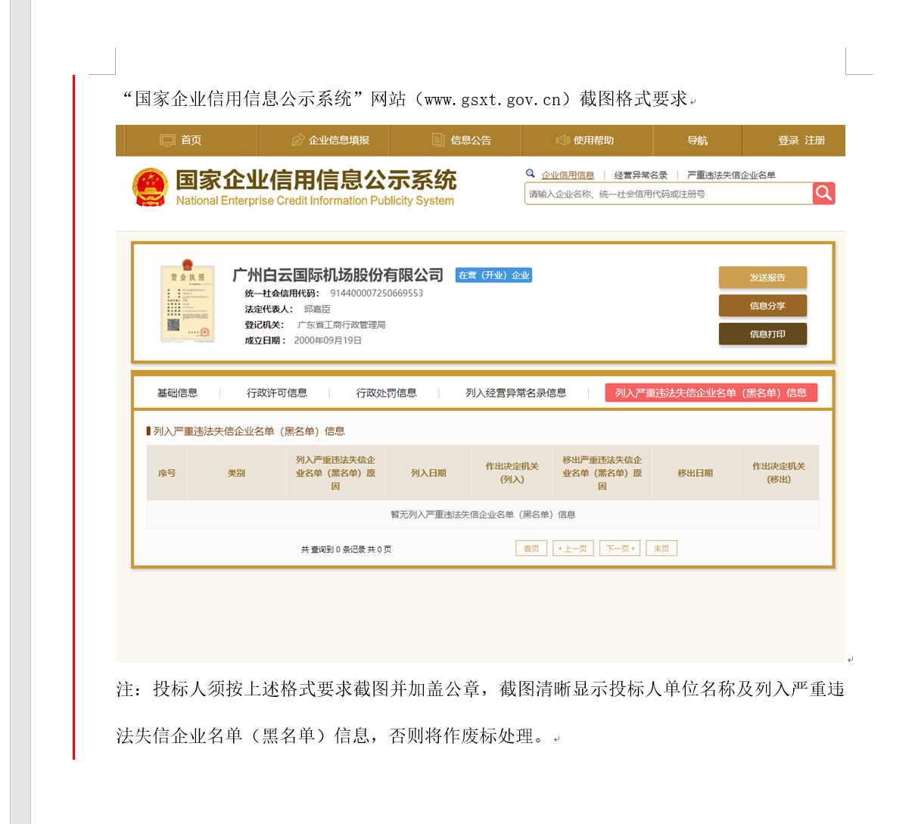
注：报价人须按上述格式要求截图并加盖公章，截图清晰显示报价人单位名称及列入严重违法失信企业名单（黑名单）信息，否则将被认定为无效报价文件。

附录8

“信用中国”网站（www.creditchina.gov.cn）截图格式要求

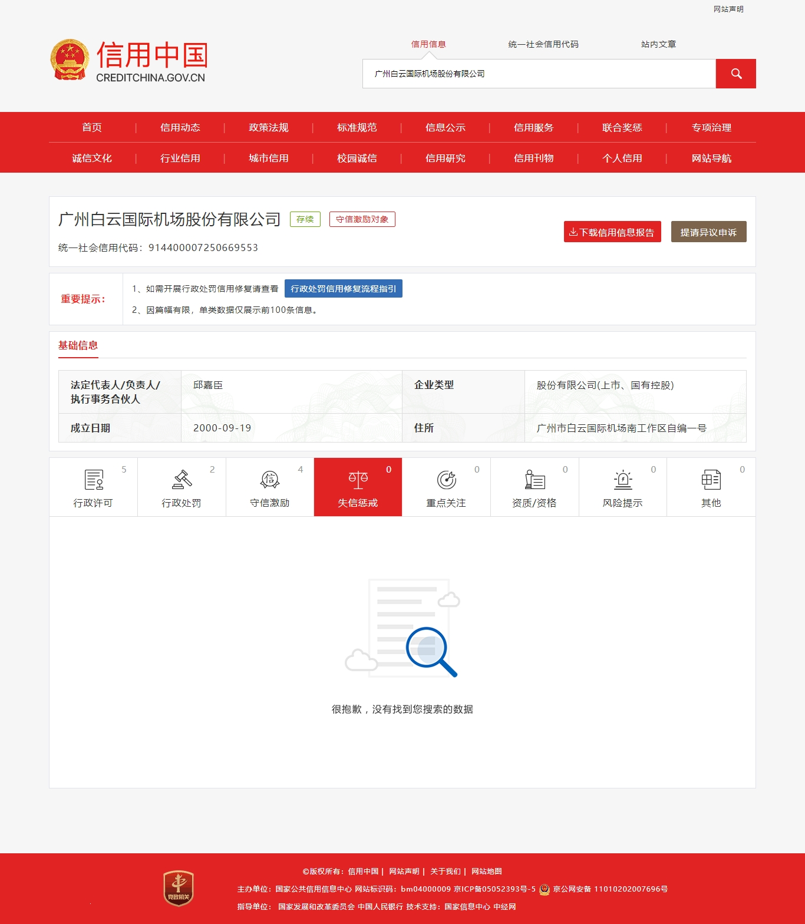
注：报价人须按上述格式要求截图并加盖公章，截图清晰显示报价人单位名称及列入黑名单信息，否则将被认定为无效报价文件。
附录9：
“中国执行信息公开网”网站截图
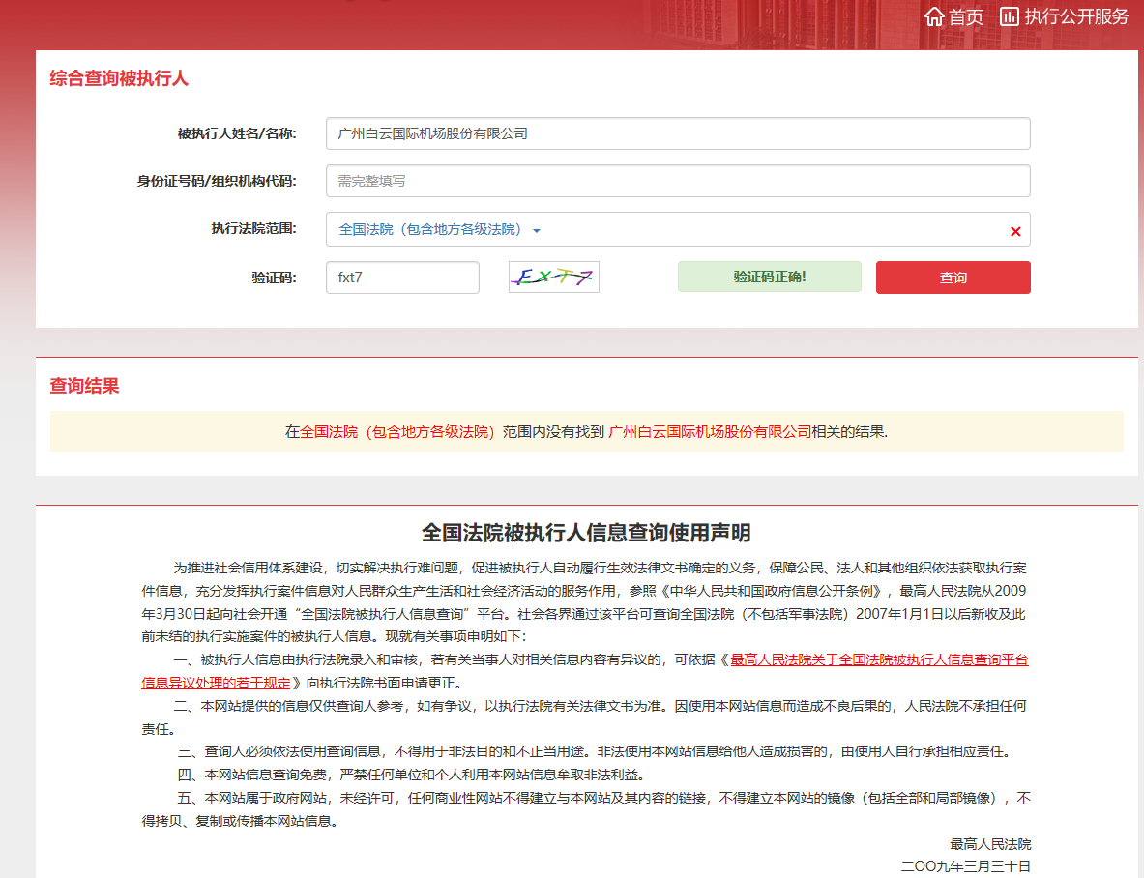

注：报价人须按上述格式要求截图并加盖公章，截图清晰显示报价人单位名称及查询结果，否则将被认定为无效报价文件。

附录10
资格审查和报价文件有效性审查表
项目名称：
序号 | 报价人名称  审查项目
1 | 报价人必须为具备本项目履约能力的在中华人民共和国境内注册的独立的企业法人，同时持有工商行政管理部门核发的营业执照，并提供营业执照的复印件。
2 | 报价人具有增值税一般纳税人资格（需提供相应证明文件并加盖公章）
3 | 广东省机场管理集团有限公司采购、招商管理网络平台合作商登记表并加盖公章
4 | 2016年1月1日至今，报价人没有因腐败或欺诈行为而被政府或业主宣布取消投标资格；同时，2016年1月1日年至今报价人（包括其关联公司）与采购人无发生各种诉讼、仲裁和不良投诉。（须就此项内容提供承诺函并加盖报价人公章）。
5 | 报价人不得被列为“黑名单”，以“信用中国”网站（www.creditchina.gov.cn）查询为准，报价人需在采购公告发布后从“信用中国”网站下载信用评估报告并加盖公章。
6 | 报价人不得被列为严重违法失信企业名单（黑名单），以“国家企业信用信息公示系统”网站（ww.gsxt.gov.cn）查询为准，报价人需在采购公告发布后从“国家企业信用信息公示系统”网站截图并加盖公章。
7 | 报价人不得被列入中国执行信息公开网（http://zxgk.court.gov.cn/）的全国法院失信被执行人名单，报价人需在竞价公告发布后从“中国执行信息公开网”网站截图并加盖公章（截图格式见附录10）；
8 | 有法定代表人证明书及法人授权书
9 | 报价函有法定代表人或授权代表签字且加盖公章；
11 | 报价表有法定代表人或授权代表签字且加盖公章；
12 | 报价有效期符合采购文件规定（90个日历日）；
13 | 报价没有超过最高限价；
14 | 供应商递交一种报价方案和报价；
15 | 是否通过并进入下一阶段评审
结论
注：1.每一项目符合的打“○”，不符合的打“×”，并在备注中说明理由。出现一个“×”的结论为“不通过”。
2.表中全部条件满足为“符合”的结论为“通过”，同意进入下一阶段评审。
3.若专家意见不一致时，则按少数服从多数的原则决定该报价人是否通过资格及有效性审查，进入下一阶段评审。
4.结论一栏应写“通过”“不通过”。

评委签名：

日期：

第五部分 用户需求书

一、项目背景

概述
随着大数据建设进程加快，股份公司各单位各部门对各类生产数据需求越来越多，要满足各方数据需求必须解决以下主要问题：
（1）系统信息分散，数据整合难度大
运控中心主要的是三大业务数据，其他一些关键的数据，比如商业收费数据、行李数据、物流数据、交通流数据等都还是散落在各单位各部门的业务系统中，没有很好地接入整合起来。
实现方式单一，无法快速响应提取
（2）开始在收到一个需求时采用人工统计的方式发送，但随着需求呈现量级增加，从几个简单的需求逐渐增加到上百个需求后，开始采用自动推送方式，比如编写程序自动将数据推送到需求部门邮箱以及自动化发送短信数据等等，在减轻基层数据统计负担取得了较大的成效，但随着需求的变更及增多，“一个需求一个推送”这种单一数据统计分析方式渐渐的就有点力不从心。
（3）需求内容繁杂，难以突出重点数据
为解决以上痛点，运行控制中心进行了数据魔方（一期）的建设，数据魔方可以灵活地把不同类型接口的数据融合,把整合后的数据根据需求定制进行统计分析展示,解决各单位各部门对数据的需求,最终实现数据的分析挖掘和灵活展现，最终为股份公司的决策提供坚实的数据支撑。

项目现状
为满足运行控制中心各部门对于航班数据、旅客数据、航班动态数据、货物邮件、行李数据、航线数据等的收集、分析、研究市场开拓、提升服务等需求。建立数据魔方仓库能够为各部门的需求提供有力的数据支持、挖掘数据潜在的价值、体现数据分析处理的重要性。通过tableau来整合现有的数据记录，使用图形化、模块化来直观展示数据信息、让数据展示更加容易突出重点。利用软件特性和统计数学手段、通过连续和离散分布来展示数据。为以后的业务发展、市场定位和资源分配提供有效、合理的数据支撑。
目前项目一期主要实现功能如下：
（1）数据共享渠道互联互通
在股份信息部门的支持下打破不同网域的数据壁垒，打通数据交换通道，把数据“拿回来、拿出来、用起来”。除整合内部信息外，航班、旅客、货邮行等基础性机场数据，以通过数据交换、合作建设等各种途径源源不断汇入整合。目前已接入AOMIP系统航班信息、SITA电报数据以及各航空公司电报数据等，将近90个数据源，为应用奠定了基础。
（2）数据分析速度提升显著
随着数据源的增加，分析的数据量增多，一方面通过设备硬件的升级，不断进行测试和改进，另一方面优化统计分析模型，进一步提升数据分析速度，满足数据实时统计分析的需求。“数据魔方”落地前，需求数据统计分析需要1-2天的时间，“数据魔方”第一阶段测试时需要10分钟，目前已基本实现数据实时分析推送。
（3）现场保障效能提质增效
“数据魔方”目前已实现93个模块的数据分析统计工作，使用部门可以随时登录“数据魔方”，实时掌握部门相关信息以及需求数据等内容，降低了现场工作人员的统计工作负荷，提升现场运行保障效率，再也不会出现同一份数据，反复记录、多次上报的情况，数据的收集更加便捷和准确，对后续问题的分析研讨提供了有力的支持。

需求分析
系统上线经过一段时间的运行后，股份公司各领导对系统提出了新增功能的需求，以及业务部门的业务变更，经过需求分析，整理新增需求如下：
- 系统界面不够人性化，且未能考虑到不同使用者对系统的需求不一致，导致使用体验稍有不足；
- 系统一期建设未考虑到使用安全的问题，且缺乏对账号体系的合理管理，存在一定的数据泄露风险；
- 目前系统需要在部署好的终端使用，无法在移动端或者其他场景使用，因此降低系统的时效性；
- 系统一期建设已经完成了93张图表的定制化开发，但尚未能完全满足各业务部门及领导的使用需求；
- 目前系统在支持93张图表的情况下，系统查询和刷新时间处于临界值状态，在增加新的图表需求，系统性能具有无法满足实时更新的风险。

二、系统背景

系统建设原则

合理性
为了保证整个系统从设备配置到系统构成的合理性，系统建设需根据广州白云国际机场各业务部门的实际状况和收费数据管理系统项目的具体要求，充分满足广州白云国际机场在使用中的各项功能要求。

先进性
当前，计算机及通信技术高速发展，使得系统的设计不但要考虑充分利用当前的最新技术，而且还必须考虑随着技术的进一步发展，能在系统中不断溶入新技术，使系统始终充满活力，始终保持一定的先进性。

实用性
系统的建设应以实用性为基本原则。

可靠性
在考虑技术先进性和开放性的同时，还应从系统结构、技术措施、设备性能、系统管理、厂商技术支持及维修能力等方面着手，确保系统运行的可靠性和稳定性，达到最大的平均无故障时间（MTBF）。

保密性
整个信息系统安全的问题，是系统建设中一个优先考虑的关键，所以整个系统数据要充分安全，要严格实行操作按级管理，对关键数据实施特殊保护，各种操作要做好记录，便于查找。图像传输网络的建设需符合公安部的有关规定，充分考虑网络的安全性和保密性。

系统建设内容
- 对系统的前端界面和功能进行优化，更好的适配不同业务部门的使用需求；同时新增定制化开发100张图表，更好地满足各部门业务需求。
- 对系统的性能进行升级，优化底层SQL查询结构以及系统刷新模式，提高系统的查询和刷新性能。
- 优化现有账户管理体系，并且账户登录需与绑定的IP地址一致方能访问，否则系统进行告警，异地登录一定次数，系统能进行告警。
- 对现有系统进行移动端发布的适配优化，且进行接口开发，将相关图表同步至掌汇白云等系统。

系统架构
本项目的系统架构采用6层架构，分别是展示层、分析层、清洗层、数据层、接口层和数据存储层。
- 基础数据层
主要是一些关于基础的、修改量较少的数据记录，该类记录时效性较长，并且能适用于所有的航班信息。
- 航班动态层
有关于航班在本场的相关动态数据信息，对每个航班或特定航班或航站楼区域共享使用的航班动态记录信息，该类记录有较高的时效性要求，只能对指定时间段内航班信息有效。
- 航班信息层
独立服务于指定航班的数据信息；该数据来源多元化，需要对数据来源制定优先级，以保证数据的准确性和时效性。
- 旅客信息层
关于旅客的信息数据

三、功能需求

系统安全优化
目前数据魔方系统本身缺乏过多安全保护措施，对登录的安全性方面也没有过多防护，只要登录终端所处的网络为白云机场园区网，即可进行登录和数据查询和查看。由于数据魔方系统的数据来源收费管理系统，里面包含大量的机场生产运行相关的重要数据，为了避免数据泄露或者无关人士误登录系统，因此需对系统的登录方式进行权限限制。
目前系统主要查询权限的使用场景为股份公司领导及各业务部门的负责人，因此系统登录环境基本都是办公室，因此，可对登录账号与所在网络环境的IP地址进行绑定，从而确保每个账号只能在特定的物理位置使用，提高了系统的使用安全性。
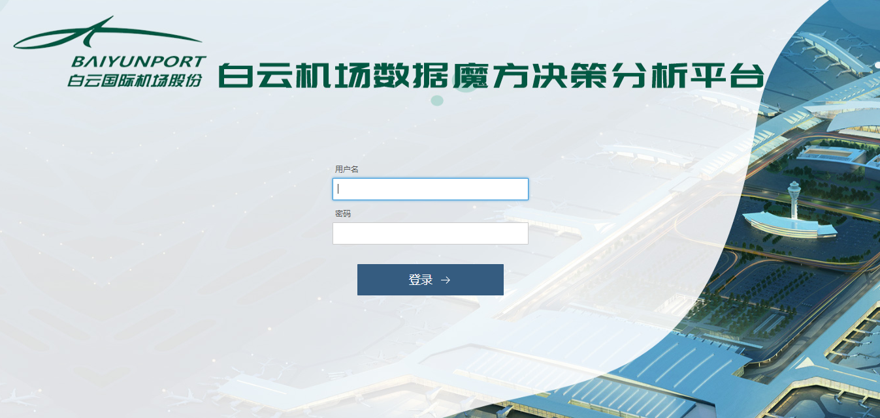

系统功能及界面优化
目前系统前端功能主要为图表查看，现有界面较为简单且功能略微单一，不能完全满足现有的日常使用，因此，需对系统界面及UI进行优化，对新增部分必需功能，如个人中心等功能进行优化，提升使用体验。
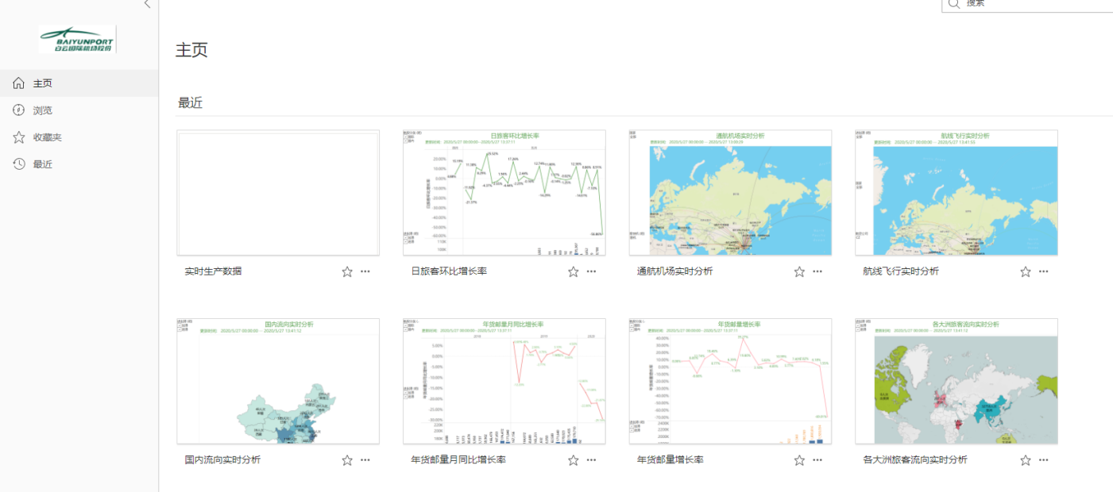

系统性能优化
目前，数据魔方系统数据刷新频率为30分钟一次，现有图表约为80张，有20张左右图表为常用图表。在系统上线运行期间，图表刷新队列等待时间在20分钟左右，刷新速率略有不足。数据魔方系统在二期期间需新增定制化报表100张，为保证刷新时间在30分钟以内，需对现有的数据魔方数据查询结构以及刷新逻辑进行优化和修改，以满足系统图表刷新时间少于30分钟，保证数据的时效性。

报表定制开发
在第一阶段的建设和使用中，数据魔方系统已定制化开发不到100张报表，常用报表仅有20张左右，未能完全满足股份公司领导和各业务部门的使用需求。按照目前使用情况，需要新增图表定制化开发100张，分两个阶段实现。

报表移动端对接
目前，数据魔方系统是以B/S架构在电脑端提供给股份公司领导和各业务部门进行使用，与此同时，股份公司主要领导及各负责人目前通过值班的移动终端进行掌汇白云使用，进行值班相关以及白云机场实时情况的了解。因此，将数据魔方的图表推送至掌汇白云，可以保证使用人员在非办公室（如机场一线）也能同时了解到实时数据，可以提高机场的管理效率。
为实现这个目标，需对数据魔方系统进行移动端适配的优化以及账号体系的改造，从而满足掌汇白云端能够在保证用户使用权限的基础上进行数据魔方图表的实时推送。
★报价人需能提供与掌汇白云的对接方案，并提供承诺函加盖报价人公章。

四、进度计划
项目总体工期12个月，第一阶段为前五个月，交付成果为50张图表的定制化开发、系统安全优化及界面优化，第二阶段为第六个月至第十二个月，交付成果为50张图表的定制化开发、系统功能优化、系统性能优化及移动端对接；含两个月的试运行期。

五、供货清单
序号 | 分类 | 项目 | 规格说明 | 数量 | 单位
1 | 系统优化 | 系统前端优化 | 对系统UI风格进行优化及开发 | 1 | 项
1 | 系统优化 | 系统功能优化 | 对系统现有功能进行优化升级 | 1 | 项
1 | 系统优化 | 系统安全升级 | 对系统进行登录安全性升级 | 1 | 项
1 | 系统优化 | 系统性能优化 | 对数据库查询结构进行优化 | 1 | 项
1 | 系统优化 | 系统性能优化 | 对报表刷新性能进行优化 | 1 | 项
2 | 系统对接 | 系统接口开发 | 对系统进行对外发布功能及接口开发 | 1 | 项
2 | 系统对接 | 系统移动端适配开发 | 对系统进行对外发布的移动端优化 | 1 | 项
2 | 系统对接 | 外部系统接口费用 | 与掌汇白云等系统对接费用 | 1 | 项
3 | 系统授权续费 | 管理员授权续费 | Tableau Creator一年授权 | 4 | 个
3 | 系统授权续费 | 使用授权续费 | Tableau Explorer一年授权 | 24 | 个
4 | 实施调试 | 图表定制开发 | 定制开发图表约100张 | 1 | 项
4 | 实施调试 | 系统联调测试 | 数据魔方与外部系统联调工作 | 1 | 项
4 | 实施调试 | 系统实施调试 | 系统实施费用 | 1 | 项

